 

**信息科学与工程学院**

**2021－2022学年第一学期**

实 验 报 告

课程名称： 自动控制原理

实验名称： 实验五

专 业 班 级 通信工程 二班

学 生 学 号 201800121050

学 生 姓 名 孟麟芝

实 验 时 间 2021年5月2日

实验报告

### 【实验目的】

1. 掌握Matlab进行符号运算的方法。
2. 学会使用Matlab进行系统动态性能的分析
3. 进一步掌握比例微分控制、测速反馈控制这两个系统性能的改善方法

### 【实验要求】

如左图，针对情况

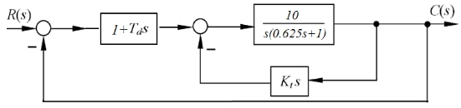1、*Td=Kt=0*

2、*Td=0.2，Kt=0*

3、*Td=0，Kt=0.24、Td=Kt=0.127；*

5、*Td=Kt=0.2*

1. 在同一个坐标平面上画出5个阶跃响应的波形图；
2. 列表比较系统参数（阻尼比和自然频率）、闭环零极点、以及动态性能（峰值时间、超调量与调节时间）
3. 对实验结果进行分析说明

### 【实验过程与分析】

首先，我们画出这五个阶跃响应的波形图，这一过程难以使用for循环自动化处理，需要改变参数分别求出五个系统的闭环传递函数再进行绘图，代码冗长但原理比较简单，在此不再贴出。

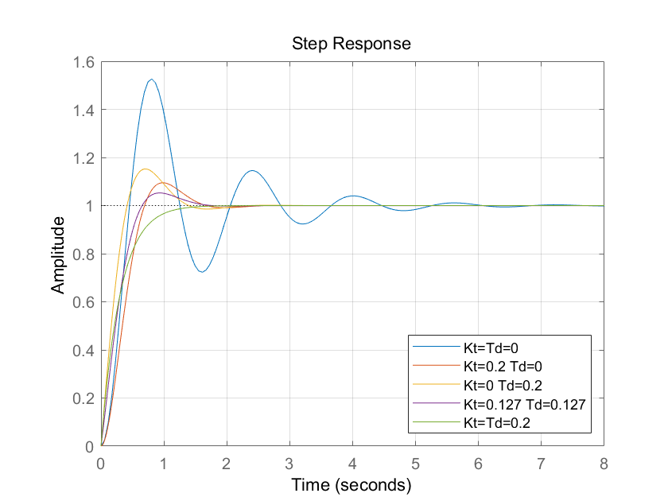

图 1 五个阶跃响应波形图

下面，测量系统的各个参数，且由于系统为二阶，可以直接使用求根公式求极点，结果如下：

表 1 系统性能指标和闭环零极点随 $ζ$ 的变化（$Δ=2\%$）

|  |  |  |  |  |  |  |  |
| --- | --- | --- | --- | --- | --- | --- | --- |
| $T_{d}$ 与 $K_{t}$ | $$ζ$$ | $$ω_{n}$$ | 闭环零点 | 闭环极点 | $$t_{p}/s$$ | $$σ\%$$ | $$t_{s}/s$$ |
| $$T_{d}=0$$ $$K_{t}=0$$ | 0.2 | 4 | - | $$p_{1}=-0.80+3.92i$$ $$p_{2}=-0.80-3.92i$$ | 0.806 | 52.7 | 4.9 |
| $$T_{d}=0.2$$ $$K_{t}=0$$ | 0.6 | 4 | $$z_{1}=-5$$ | $$p_{1}=-2.40+3.20i$$ $$p_{2}=-2.40-3.20i$$ | 0.710 | 15.2 | 1.27 |
| $$T_{d}=0$$ $$K_{t}=0.2$$ | 0.6 | 4 | - | $$p_{1}=-2.40+3.20i$$ $$p_{2}=-2.40-3.20i$$ | 0.979 | 9.48 | 1.49 |
| $$T_{d}=0.127$$ $$K_{t}=0.127$$ | 0.708 | 4 | $$z_{1}=7.87$$ | $$p_{1}=-2.83+2.82i$$ $$p_{2}=-2.83-2.82i$$ | 0.927 | 5.25 | 1.36 |
| $$T_{d}=0.2$$ $$K_{t}=0.2$$ | 1 | 4 | $$z_{1}=-5$$ | $$p_{1}=-4$$ $$p_{2}=-4$$ | - | - | 1.14 |

首先，从阻尼比与自然频率来看，PD控制及测速反馈控制均只对阻尼比 $ζ$ 有增大作用，对自然频率 $ω_{n}$ 无影响。两种控制对阻尼比的影响如下：

引入PD控制：

$$\begin{aligned}ζ_{d}=ζ+\frac{{T_{d}ω}_{n}}{2}\#( SEQ a\backslash \#0 \backslash * MERGEFORMAT 1)\end{aligned}$$

引入测速反馈控制：

$$\begin{aligned}ζ_{t}=ζ+\frac{{K_{t}ω}_{n}}{2}\#( SEQ a\backslash \#0 \backslash * MERGEFORMAT 2)\end{aligned}$$

可见，两式形式是类似的，故二者对系统性能改善的效果也有相似之处。从表1第一行与第二、三行分别对比可以看出，引入PD或测速反馈控制，都减小了超调量、缩短了调节时间。但从峰值时间来看，PD控制峰值时间更小；从超调量来看，测速反馈控制超调量更小。

为何会出现这样的区别？我们将第二、三种情况进行对比，此时 $T_{d}=K_{t}$，则 $ζ_{d}=ζ_{t}$，但由于PD控制引入了闭环零点，故即便阻尼比相等，二者对系统性能的改善程度也是不同的。闭环零点的作用是减小峰值时间，使系统的响应速度加快，也将增大超调量，这种作用随闭环零点靠近虚轴而加剧。综合来看，相同阻尼比条件下，PD控制系统超调量大于测速反馈系统，响应速度则更快，这与前面得到的实测结果是吻合的。

我们还可从另一个角度理解，PD控制反映了误差信号的变化率，故能提前产生控制作用，具有更好的时间响应特性，快速性较好；而测速反馈控制加强了反馈作用，故超调量更小。

下面观察第四种情况，并且观察极点的情况。这时阻尼比 $ζ$ 十分接近最佳阻尼比0.707，极点位于 $β=45°$ 线附近，调节时间、超调量都较小，响应速度也较快，获得了较好的动态性能。另外，其极点与虚轴距离也较远，具有较好的稳定性。

而对于第五种情况，这时处于临界阻尼状态，不具有超调，响应也较慢，除非有特殊需求，一般不采用这样的系统，而其极点距虚轴最远，故稳定性最好。